Упражнения: Кога е нужна преработка на кода
- Изчистете лошия код
Използвайте решението "Matrica.sln" в Visual Studio. Даден ви е файлът "Rotating-Walkin-in-Matrix.docx", който обяснява задачата на програмата. Подобрете вътрешното качество на този проект. Може да следвате тези стъпки:
- Направете някои начални преработки, като:
- Преформатиране на кода.
- Преименуване на зле именуваните променливи.
- Направете така, че кодът да може да се тества.
- Помислете как да тествате конзолно-базиран вход / изход.
- Напишете компонентни тестове (unit tests). Оправете всички бъгове, които откриете докато тествате.
- Преправете кода, като следвате насоките от този урок. Направете го стъпка по стъпка. Изпълнявайте тестовете след всяка голяма промяна.

Министерство на образованието и науката (МОН)
- Настоящият курс (презентации, примери, задачи, упражнения и др.) е разработен за нуждите на Национална програма "Обучение за ИТ кариера" на МОН за подготовка по професия "Приложен програмист".
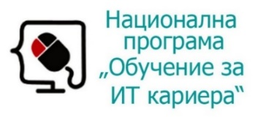
- Курсът е базиран на учебно съдържание и методика, предоставени от фондация "Софтуерен университет" и се разпространява под свободен лиценз CC-BY-NC-SA (Creative Commons Attribution-Non-Commercial-Share-Alike 4.0 International).


